辽阳县粮油检验监测站关于
深入农户开展储粮现状及安全隐患情况的汇报
收到辽宁省粮食行业协会【辽粮发（2021）81号】《关于深入农户开展储粮现状及安全隐患调研的函后，辽阳县粮油检验监测站对此高度重视，于11月17——20日到辽阳县刘二堡镇、兴隆台镇、柳壕镇、唐马寨镇、下达河乡、黄泥洼镇等地进行调研。
根据调研，辽阳县今年粮食产量高于去年，但是受10月份降雨影响，全县约有60%区域玉米、稻谷的质量受到影响，玉米生霉、稻谷倒伏，地里雨水造成农民收割成本从每亩80元增加到280元；部分农民增产未增收，还有少部分农民因地域偏低、黑土地等原因，最终是减产、绝收。因气象部门预测11月8日有强降雪，农民积极抢收，但是有的地块机器上履带也下不去，最终没能抢收成功。
检测站了解到11月21日、22日还将有降雪，将这一信息传达给未收割户，进行抢收，辽阳县刘二堡镇小张郎村玉田家庭农场、山东村志国家庭农场组织人力穿雨靴对能下去人的区域进行抢收，人工费每亩300元。检测站到农户家察看未售出玉米情况。玉米因为天气原因，至今有农户家玉米没降到安全水分下，生霉情况在不断严重中，因为近期无商贩到农村收玉米，农户无心管理，检测站向农户宣讲安全储粮知识，向他们发放安全储粮手册，组织他们翻晒玉米，有部分农民的栅栏底部与地面只有一砖相隔，监测小组建议他们这两天赶紧将玉米倒出翻晒，并将底部加高，增加通风。检测站通过与统计局、农经局联合调研，辽阳县受11月8日暴雪影响，玉米受灾面积为18000亩。
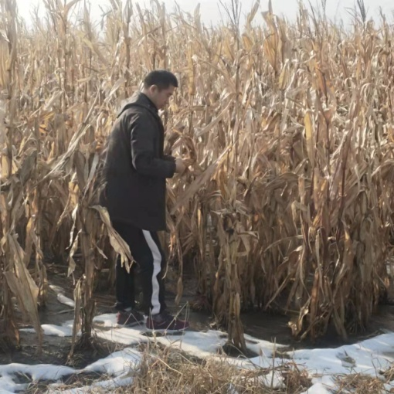
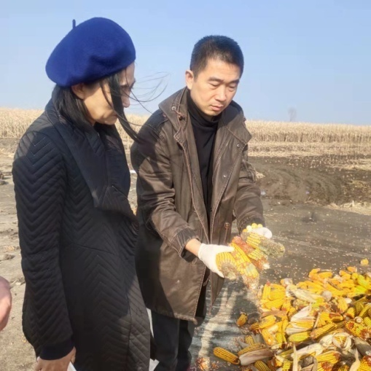

监测小组实地察看玉米质量情况
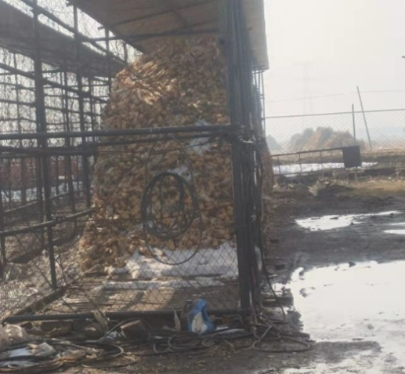
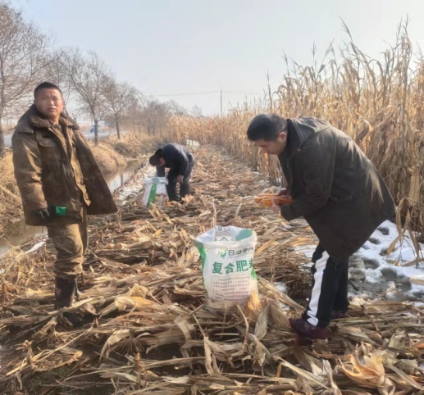

山东村志国农场，建议其翻晒抬高底部 组织小张郎村玉田农场进行人工抢收
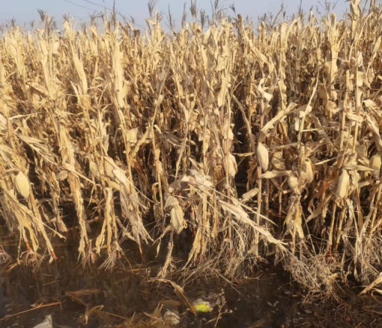
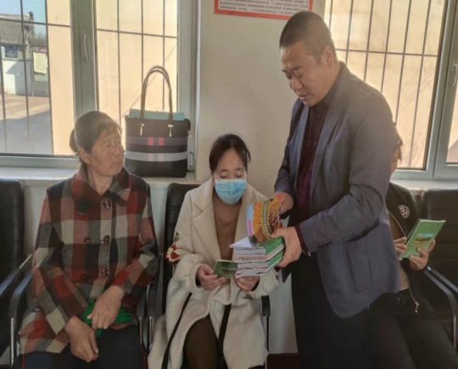

监测小组向农户讲解安全储粮知识 泡在水里无法收割的玉米

